新龙湖小二班

2023.10.13

•今日出勤：今日应到22人，实到18人，4人请假。宝宝们都已经渐渐适应幼儿园的生活啦！

**李嫁佐、李镓佑、李明哲、王沐辰、朱梦琳、丁嘉熠、陈硕、周奕欢、王希、顾芯蕊、杨苏川、邵嘉悦、霍思远、彭晨熙、徐乐晴、郑安筠**都能够开开心心来幼儿园，越来越棒了哦！

 **晨 间 活 动 篇**  

今日早点：牛奶、蒸红薯、奥利奥/苏打饼干

所有宝宝都把点心和牛奶吃完了，很棒哦！

**集 体 活 动 篇**  

* **数学：数一数活动目标：**

**1.能手口一致地点数3以内物体的数量并能说出总数。**

**2.在游戏的情境中体验点数的乐趣。**

**活动内容：**

这是一节感知数量的数学活动，幼儿数概念的发展是从计数开始的。小班幼儿属直观行动思维阶段，他们对数概念的获得需要运用材料的操作和游戏来完成。本次活动将创设有趣的游戏及操作情景，引导幼儿学习手口一致地点数3以内物体的数量。**李嫁佐、李镓佑、李明哲、王沐辰、朱梦琳、丁嘉熠、陈硕、周奕欢、王希、顾芯蕊、杨苏川、邵嘉悦、霍思远、彭晨熙、徐乐晴、郑安筠**能够端正坐姿，认真倾听，听清楚操作要求哦！

**一 日 生 活 篇**  

../Downloads/52243C96A7BC4896D439F0DE7073A288.png**健 康 生 活**

观察时间：2023/10/13

观察对象：小二班来园幼儿

所属领域：健康领域

观察目的：幼儿的生活习惯和自理能力

观察内容：

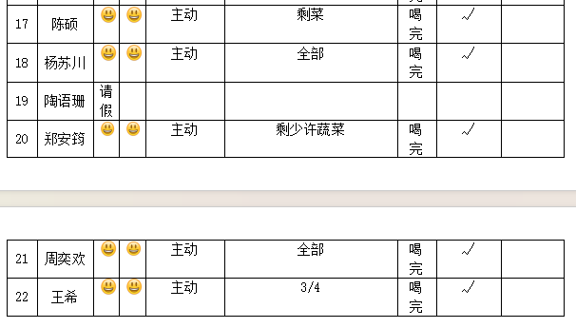

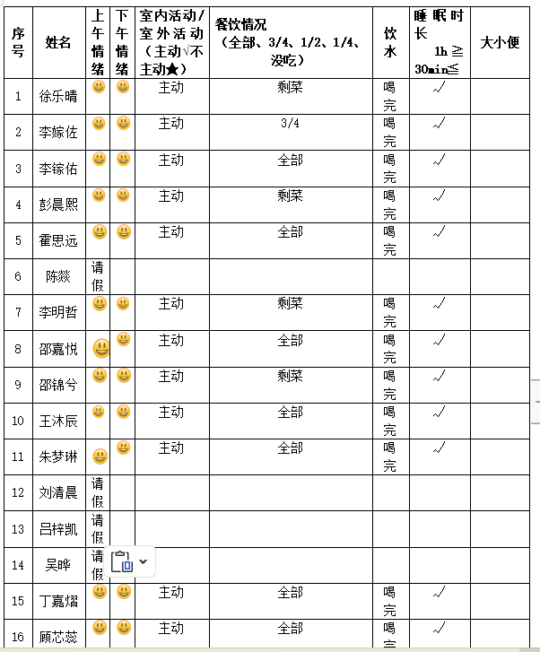



../Downloads/52243C96A7BC4896D439F0DE7073A288.png**午 餐**../Downloads/52243C96A7BC4896D439F0DE7073A288.png

今天的午餐吃的是：花生饭、百叶卷肉、油麦菜炒木耳、银鱼鸡蛋羹

水果：紫菜鲜肉小混沌

下午点心：甜橙、柚子

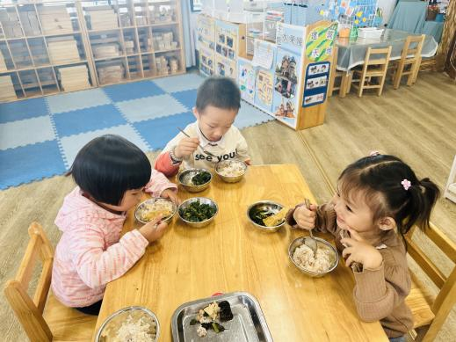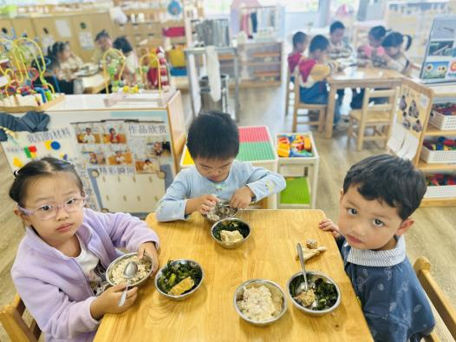

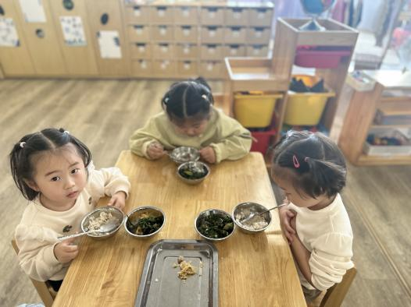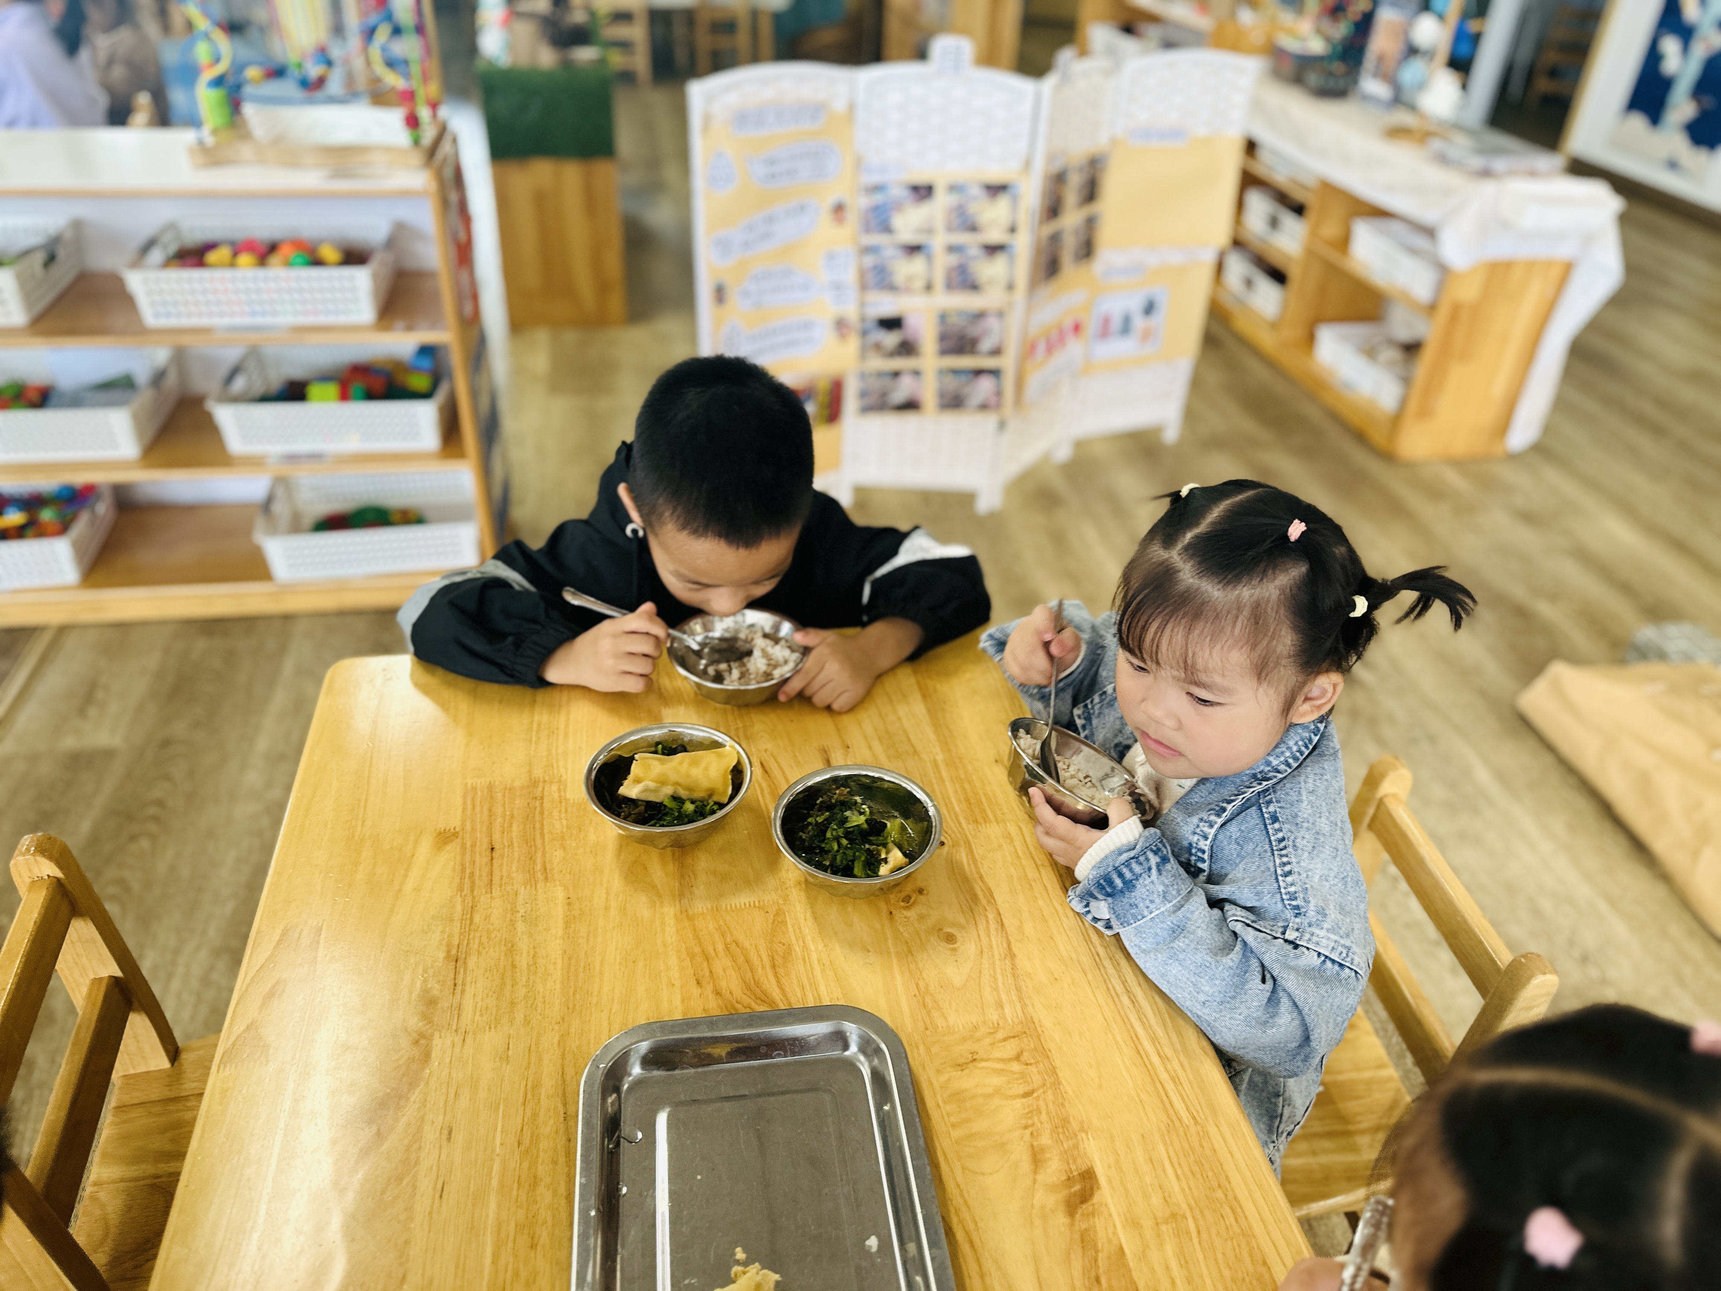

../Downloads/52243C96A7BC4896D439F0DE7073A288.png**午 睡**../Downloads/52243C96A7BC4896D439F0DE7073A288.png

今天宝宝们都在12点50前自主入睡喽，很厉害哦！

 **温 馨 提 示**  

安全教育已布置，请及时完成哦！